**Calculs de durées**

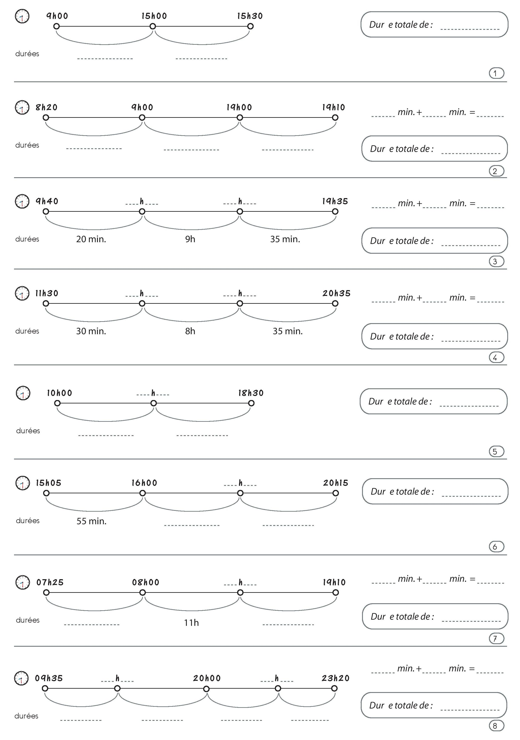

***Durée***

***Durée***

***Durée***

***Durée***

***Durée***

***Durée***

***Durée***

***Durée***

25min + 20min = 45min

35min + 10min = 45min

55min + 15min = 70min = 1h10min

30min + 35min = 65min

= 1h05min

20min + 35min = 55min

40min + 10min = 50min

10h50min

11h45min1

13h45min

5h10min

8h30min

9h05min

9h55min

6h30min

***+ 30min***

***+ 20min***

***+ 25min***

***+ 10min***

***+ 35min***

***+ 15min***

***+ 10min***

***+ 40min***

***+ 30min***

**23h00**

**10h00**

**19h00**

**20h00**

**18h00**

**12h00**

**20h00**

**19h00**

**10h00**

***+ 10h***

***+ 3h***

***+ 4h***

***+ 8h***

***+ 10h***

***+ 6h***